Ce sujet comporte 9 pages numérotées de 1/9 à 9/9. Le formulaire est en dernière page.
La clarté des raisonnements et la qualité de la rédaction interviendront pour une part importante dans l’appréciation des copies.
Les candidats répondent directement sur le sujet.
L’usage de la calculatrice est autorisé.

MATHEMATIQUES (10 points)

Exercice 1 (3 points)

Une enquête statistique porte sur l’âge de 2 000 individus satisfaits de leur serveur ADSL. Les résultats en pourcentage sont présentés dans le tableau suivant :

1.1. Compléter le tableau ci-dessous.

Age des individus  (en années) | Pourcentage de  personnes satisfaites  ( % ) | Effectifs  (individus)
[25 ; 35[ | 24 | ………………
[35 ; 45[ | 30 | ………………
[45 ; 55[ | 29 | ………………
[55 ; 65[ | 17 | 340
TOTAL | 100 | 2 000

1.2. Préciser le calcul de l’effectif de la classe [25 ; 35[.

…………………………………………………………………………………………………………………………….

…………………………………………………………………………………………………………………………….

1.3. Sachant que le total des âges des 2 000 personnes sondées est égal à 87 800 ans, calculer l’âge moyen.

…………………………………………………………………………………………………………………………….

…………………………………………………………………………………………………………………………….

1.4. L’article prétend que les personnes dont l’âge est compris entre 35 et 45 ans, sont les plus satisfaites de leur serveur ADSL. Cette affirmation est-elle vraie ou fausse (cocher la réponse) ? Justifier la réponse.

 : vraie  : fausse

…………………………………………………………………………………………………………………………….

…………………………………………………………………………………………………………………………….

Exercice 2 : (4,5 points)

Partie A : Le fournisseur Toutnet

Dans une revue spécialisée, le fournisseur ADSL Toutnet propose les conditions suivantes :

- Coût Internet et Téléphone : 29,99 euros par mois
- Location du modem : 2,50 euros par mois
- Frais de résiliation éventuels.

2.1. Calculer le montant à payer pour 1 mois d’abonnement. Indiquer le calcul.

…………………………………………………………………………………………………………………………….

…………………………………………………………………………………………………………………………….

2.2. Sachant que le montant à payer mensuel est 32,49 euros, calculer le montant à payer pour une durée d’abonnement de 14 mois.

…………………………………………………………………………………………………………………………….

…………………………………………………………………………………………………………………………….

2.3. On désigne par y les frais de résiliation du contrat et par x la durée d’abonnement en mois. En utilisant la relation y = 96 – 3 × x calculer les frais de résiliation pour une durée d’abonnement de 14 mois.

…………………………………………………………………………………………………………………………….

…………………………………………………………………………………………………………………………….

2.4. Montrer que pour le fournisseur Toutnet, le montant total payé sur la durée d’abonnement de 14 mois est 508,86 euros.

…………………………………………………………………………………………………………………………….

…………………………………………………………………………………………………………………………….

Partie B : Le fournisseur Rapidnet

Un autre fournisseur Rapidnet propose ses tarifs sous la forme suivante :
y : Montant de la facture (en euros)
O
x : Durée d’abonnement (en mois)
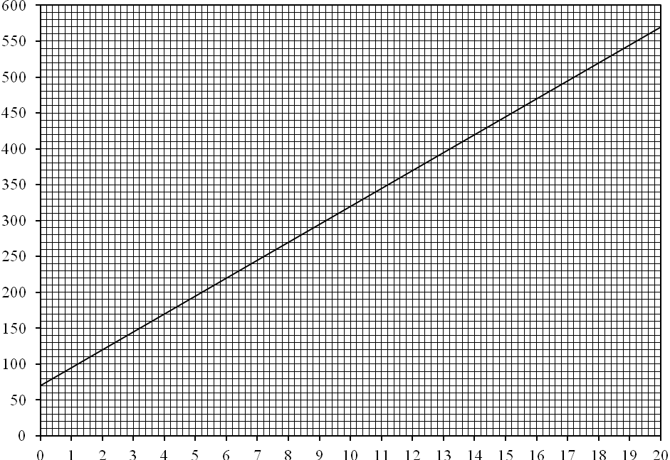

2.5. À l’aide de cette représentation graphique, compléter le tableau ci-dessous :

Nombre de mois d’abonnement | 0 | ………… | 14 | 18
Montant de la facture (en euros) | ………… | 220 | 420 | …………

2.6. Sachant que chez le fournisseur Rapidnet, il n’y a pas de frais de résiliation, donner le montant total à payer pour une durée d’abonnement de 14 mois.

…………………………………………………………………………………………………………………………….

…………………………………………………………………………………………………………………………….

2.7. En vous aidant du résultat de la question 2.4. de la partie A, compléter correctement la phrase suivante :

Pour une durée d’abonnement de 14 mois, il est préférable de choisir le fournisseur …………………….

Exercice 3 : (2,5 points)

Pour recevoir l’ADSL, on peut désormais choisir la réception par antenne satellite. On a représenté ci-dessous le dispositif d’installation coupe d’une de ces antennes.
Antenne
Pied du support
Barre de réglage
A
B
C

On donne AC = 1,40 m et AB = 2 m. Le dessin n’est pas à l’échelle.

3.1. Dans le triangle rectangle ABC, à l’aide du Théorème de Pythagore, calculer la longueur BC (arrondir le résultat à 0,01).

…………………………………………………………………………………………………………………………….

…………………………………………………………………………………………………………………………….

…………………………………………………………………………………………………………………………….

…………………………………………………………………………………………………………………………….

Pour une réception correcte du signal, le constructeur conseille un angle BAC compris entre 45° et 46°.

3.2. En prenant BC = 1,43 m, calculer la valeur de l’angle BAC à l’aide de l’une des relations trigonométriques. Arrondir le résultat au dixième.

…………………………………………………………………………………………………………………………….

…………………………………………………………………………………………………………………………….

…………………………………………………………………………………………………………………………….

3.3. Le conseil du constructeur est-il respecté ? Justifier la réponse.

…………………………………………………………………………………………………………………………….

…………………………………………………………………………………………………………………………….

SCIENCES PHYSIQUES (10 points)

Exercice 4 : Mécanique (3 points)

Pour des raisons de santé, il est recommandé d’adopter la bonne position quand on soulève une charge.
Deux exemples de situations représentant un ouvrier soulevant une charge C sont schématisés ci-dessous :

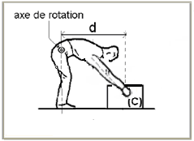
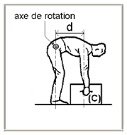

La masse de la charge à soulever est m = 30 kg.

4.1. Calculer l’intensité du poids $\vec{P}$ de cette charge. Prendre g = 10 N/kg. On rappelle que $P=m×g$.

…………………………………………………………………………………………………………………………….

…………………………………………………………………………………………………………………………….

La distance, d, représente la distance entre l’axe de rotation et la droite d’action de la force.

4.2. Calculer le moment du poids $\vec{P}$ par rapport à l’axe de rotation si d = 0,40 m. On rappelle que le moment d’une force est $M=F×d$.

…………………………………………………………………………………………………………………………….

…………………………………………………………………………………………………………………………….

4.3. La valeur de ce moment doit être la plus faible possible pour limiter les risques physiques.
Que peut faire l’ouvrier pour diminuer cette valeur ? Cocher les bonnes réponses.

 : diminuer la distance d. ;  : augmenter la distance d.

 : diminuer la masse m. ;  : augmenter la masse m.

Exercice 5 : Chimie (3,5 points)

L’eau de Javel ou hypochlorite de sodium est un désinfectant couramment utilisé. La fiche de sécurité de ce produit est donnée ci-dessous.

5.1. Avec quel type de produit ne doit-on pas mélanger l’eau de Javel ? Cocher la bonne réponse.

 : un alcool ;  : un acide ;  : de l’eau ;  : une base

5.2. Que faire en cas de contact de l’eau de javel avec la peau ?

…………………………………………………………………………………………………………………………….

…………………………………………………………………………………………………………………………….

…………………………………………………………………………………………………………………………….

Le fabricant de l’eau de Javel annonce un pH = 10,7.

5.3. Quelle est la nature (acide, basique ou neutre) de cette solution ? Justifier la réponse.

…………………………………………………………………………………………………………………………….

…………………………………………………………………………………………………………………………….

5.4. Si on dilue une dose d’eau de Javel dans un seau d’eau, comment va évoluer ce pH ?

…………………………………………………………………………………………………………………………….

…………………………………………………………………………………………………………………………….

Exercice 6 : Electricité (3,5 points)

On observe ci-dessous l’oscillogramme de la tension électrique aux bornes d’une résistance.

Sensibilité horizontale :

5 ms/div

6.1. A l’aide de cet oscillogramme, calculer la période T de ce signal.

…………………………………………………………………………………………………………………………….

…………………………………………………………………………………………………………………………….

6.2. En prenant T = 0,020 s, calculer, en hertz, la fréquence f du signal. On rappelle .

…………………………………………………………………………………………………………………………….

…………………………………………………………………………………………………………………………….

Il a été relevé sur la plaque signalétique d’un ustensile électroménager les indications suivantes.

SUPERFER

230 V - 50 Hz - 1 800 W

6.3. La fréquence indiquée sur cette plaque est-elle en accord avec le résultat trouvé précédemment ? Justifier la réponse.

…………………………………………………………………………………………………………………………….

…………………………………………………………………………………………………………………………….

6.4. Compléter, en toutes lettres, le tableau suivant :

 | Grandeur | Unité
230 V | …………. | ………….
1 800 W | …………. | ………….

Formulaire de mathématiques des CAP
Puissances d'un nombre  10⁰ = 1 ; 10¹ = 10 ; 10² = 100 ; 10³ = 1 000  10⁻¹ = 0,1 ; 10⁻² = 0,01 ; 10⁻³= 0,001  $a^{2}=a×a$ ; $a^{3}=a×a×a$  Nombres en écriture fractionnaire  $c\frac{a}{b}=\frac{\text{ca}}{b}$ avec $b≠0$  $\frac{\text{ca}}{\text{cb}}=\frac{a}{b}$ avec $b≠0 \text{et} c≠0$  Proportionnalité  a et b sont proportionnels à c et d  (avec $c≠0 \text{et} d≠0$)  équivaut à $\frac{a}{c}=\frac{b}{d}$  équivaut à $a\text{}d=bc$  Relations dans le triangle rectangle  C  B  A  AB² + AC² = BC²  $\text{sin} \overset{}{B}=\frac{\text{AC}}{\text{BC}}; \text{cos} \overset{}{B}=\frac{\text{AB}}{\text{BC}}; \text{tan} \overset{}{B}=\frac{\text{AC}}{\text{AB}}\text{.}$  Propriété de Thalès relative au triangle  B’  C  B  A  Si (BB’) // (CC’)  alors  $$\frac{\text{AB}}{\text{AC}}=\frac{\text{AB}'}{\text{AC}'}=\frac{\text{BB}'}{\text{CC}'}$$  C’ | Périmètres  Cercle de rayon $R$ : $p=2πR$  Rectangle de longueur $L$ et de largeur $l$ : $p=2(L+l)$  Aires  h  b  Triangle : $A=\frac{1}{2}bh$  Rectangle : $A=Ll$  b  h  Parallélogramme : $A=bh$  b’  h  b  Trapèze : $A=\frac{1}{2}(b+b')h$  Disque de rayon $R$ : $A=πR^{2}$  Volumes  Cube de côté a : $V=a^{3}$  Pavé droit (ou parallélépipède rectangle) de dimensions $l$, $p$, $h$ :  l  h  p  $V=lph$  Cylindre de révolution où $A$ est l’aire de la base et $h$ la hauteur : $V=Ah$  Statistiques  Moyenne : $\bar{x}$ ; $\bar{x} = \frac{n_{1}x_{1}+n_{2}x_{2}+\text{.}\text{.}\text{.}+n_{p}x_{p}}{n_{1}+n_{2}+\text{.}\text{.}\text{.}+n_{p}}$  Fréquence : $f$ ; $f_{1}=\frac{n_{1}}{N}$ ; $f_{2}=\frac{n_{2}}{N}$ ; … ; $f_{p}=\frac{n_{p}}{N}$  Effectif total : $N$  Calculs d'intérêts simples  Intérêt : I ; Capital : C  Taux périodique : t ; Nombre de périodes : n  Valeur acquise en fin de placement : A  I = C t n  A = C + I

